Nálet na pardubické letiště a na rafinerii Fanto Werke A.G. 24.8.1944

Úvod
Po neúspěšném náletu bombardérů RAF na rafinerii Fanto Werke A.G. 22. července 1942 zůstala tato v seznamu potenciálních cílů spojeneckých náletů i nadále. Navíc spojenecký průzkum odhalil vzrůstající počet německých letounů na pardubickém letišti.
23.8.1944 tak v italském Bari, kde sídlil štáb 15th USAAF, bylo rozhodnuto o dalším náletu na Protektorát. Narozdíl od toho červencového tentokráte dennímu a provedenému americkým letectvem ze základen v Itálii. Cílem plánovaného náletu byla dvě města v Protektorátu - Pardubice (rafinerie Fanto Werke A.G. a pardubické letiště) a Kolín (rafinerie Vacuum Oil A.G. Kolín).
Jako záložní cíle byly vybrány továrna na tanky v St.Valentinu a letiště v Markersdorfu v Rakousku.
Dokument A-3 Planning Meeting pro akci vyčlenil čtyřmotorové bombardéry B-24 Liberator (239 strojů) a B-17 Flying Fortress (168) rozdělených do tří bombardovacích svazů. Eskortu mělo tvořit 312 stíhacích letounů P-51 Mustang a P-38 Lightning.

„Účastníci náletu“
První svaz tvořilo 122 letounů B-24 Liberator od 304th BW (velitelství Cerignola):
- 454th BG (základna San Giovanni, v pumovnicích naloženy 500lb tříštivé pumy RDX)
- 455th BG (San Giovanni, 500lb RDX)
- 456th BG (Stornara, 500lb RDX)
- 459th BG (Giulia, 500lb RDX)
Cílem tohoto svazu byla rafinerie Vacuum Oil A.G. Kolín, plánovaný čas útoku 11.50.
Krytí bombardérům dělalo 51 P-51 Mustang z 31st FG (San Severo) a 26 P-38 Lightning z 82nd FG (Vincenzo).

Druhý svaz tvořilo 117 letounů B-24 Liberator od 55th BW (velitelství Spinazzola):
- 460th BG (Spinazolla, 500lb RDX)
- 464th BG (Pantanella, 500lb RDX)
- 465th BG (Pantanella, 500lb RDX)
- 485th BG (Venosa, 500lb RDX)
Cílem tohoto svazu byla rafinerie Fanto Werke A.G ., plánovaný čas útoku 12:00.
Krytí bombardérům dělalo 48 P-51 Mustang z 52nd FG „Yellow Tails“(Madna) a 28 P-38 Lightning z 14th FG (Triolo).

Ve třetím svazu bylo 168 letounů B-17F a G Flying Fortress od 5.BW (velitelství Foggia):
- 2nd BG (Amendola, 100lb GP střepinové s pozdním zapalováním)
- 97th BG (Amendola, 20lb Frag střepinové)
- 99th BG (Tortorella, 500lb RDX)
- 301th BG (Lucera, 500lb RDX)
- 463rd BG (Celone, 500lb RDX)
- 483rd BG (Sterparone, 500lb RDX)
V malé míře byly údajně součástí nákladu i dýmové pumy (signální), Windows kartony, a kartony s letáky.
Cílem tohoto svazu bylo letiště Pardubice, plánovaný čas útoku 12:10.
Stíhací krytí zajišťovalo 68 P-51 z 332nd FG „Tuskegee Airmen“nebo „Red Tails“ (Ramitelli) a 43 P-38 z 1st FG (Salsola).
Společné výškové krytí svazům 5th a 55th BW dělalo ještě 48 letounů P-51 z 325th FG „Checkertail Clan“ (Lesina).
Dále se náletu účastnily nejméně 2 P-38 Droop-Snoop ze stavu 306th FW, které měly funkci značkařů, nejméně 3 F-5 z 15th PRS (Photo Recon Squadron)(San Severo), které měly ověřovat a fotograficky zdokumentovat výsledky náletu, a nejméně 2 P-38 ze 154th WRS (Weather Reconnaissance Squadron) (Bari) se speciálními úkoly.
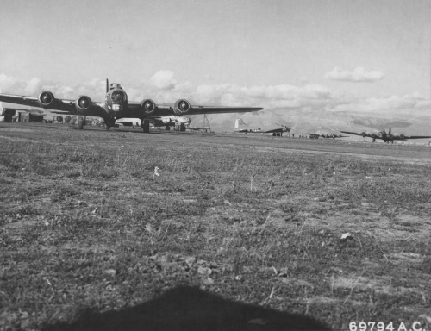
B-17 z 463rd BG na italském letišti v Celone. Foto je až z podzimu 1944.

Průběh náletu
Okolo šesté hodiny ranní odstartovalo proti cílům v italské Ferraře (železniční most), maďarském Szegedu (silniční most) a jugoslávských Vinkovcích (seřaďovací nádraží) celkem 189 Liberátorů z 47th a 49th BW. Tento nálet měl (mimo zničení výše uvedených cílů) za úkol vylákat do vzduchu říšskou a maďarskou PVO a umožnit svazům letícím nad Protektorát nerušenou cestu k cíli.
24.8.1944 po sedmé hodině ranní odstartovaly postupně z italských základen tři silné svazy dohromady s více než 400 bombardovacími letouny. Za nimi s časovým odstupem odstartovalo více než 300 stíhacích letounů z 306th FW.
Každý bombardovací svaz se k letu formoval separátně. 304th BW vytvořil formaci nad městem Foggia, pro 55th BW byla místem formování se Spinazzola a 5th BW se zformoval nad městem Peschici.
Po zformování se vrátily jednotlivé svazy samostatně k ostrovu Dugi Otok, kde se nad městem Brbnij spojily v jeden velký svaz.
Mezitím se k bombardérům postupně připojoval stíhací doprovod. Od Brbnij nabral svaz kurz k otočnému bodu Toplice (dnes Celje).
Od rána se v prostoru Rakousko – Protektorát pohyboval průzkumný P-38, byl pozorován v 8:43 u Pettau a v 9:56 západně od Olomouce.
Toplice svaz přeletěl cca v 10:54 h. V 11:05 se ke svazu připojily poslední letouny stíhacího doprovodu pro nálet na Pardubice. Doprovod pro kolínské bombardéry byl ještě na cestě. Od Toplice směřoval svaz k rakouskému městu Unzmarkt.
V tu dobu už svazy nebyly tak početné, jako byly v době startu. Poruchy techniky, nešťastná náhoda i návrat záložních letounů způsobil to, že počet bombardérů 304th BW se snížil o 19 B-24, 55th BW přišel o 5 B-24 a 5th BW byl oslaben o 5 bombardérů B-17. Ani stíhací doprovod nedorazil v plné síle – odpadlo 13 P-38 a 37 P-51.
Taktika s vylákáním říšské a maďarské PVO do vzduchu proti letounům 47th a 49th BW se vydařila. V okamžiku průletu svazů 5th, 55th a 304th BW nad Rakouskem bylo zrovna letounům PVO doplňováno palivo a munice před dalším vzletem.
Nad Unzmarktem se svaz rozdělil. Kolínská část svazu mířila na Jihlavu. Postupně se k němu blížil jeho stíhací doprovod, ale mezi Untzmarktem a Jihlavou letěl svaz vlastně bez stíhacího doprovodu. Od Jihlavy už mířil 304th BW ke Kolínu už v doprovodu stíhačů z 82nd a 31st FG. Pokud Vás zajímají podrobnosti ke kolínskému náletu, navštivte stránky kolínského Militaryclubu.
Pardubická část svazu mířila od Untzmarktu na Hlinsko. Zhruba v 11:44 dosáhlo čelo svazu hranic Protektorátu v oblasti Jindřichova Hradce.
V deníku pardubického Luftschutzu jsou paradoxně zaznamenána hlášení týkající se svazu letícího na Kolín.

V 11:16 je zaznamenána „zvýšená pozornost“, v 11:58 hlášení „L29“ – tj. letecké nebezpečí 29 minut letu od Pardubic. Následují v 11:45 „L12“ (svaz v prostoru Jindřichova Hradce) a v 11:53 „L3“.
V 11:58 byly v pozorovány v prostoru Kutná Hora, kde se pohybovaly až do 12:18.
Hlášení týkající se svazů letících na Pardubice jsou ale zaznamenána v sešitě Luftlagemeldungen z Brna. K 55th BW - v 11:27 svaz v prostoru St.Pölte, 11:59 svaz v prostoru Jindřichův Hradec a Německý Brod. K 5th BW – 12:06 vstup do prostoru Jihlava , 12:11 – prostor Jihlava, kurs sever.
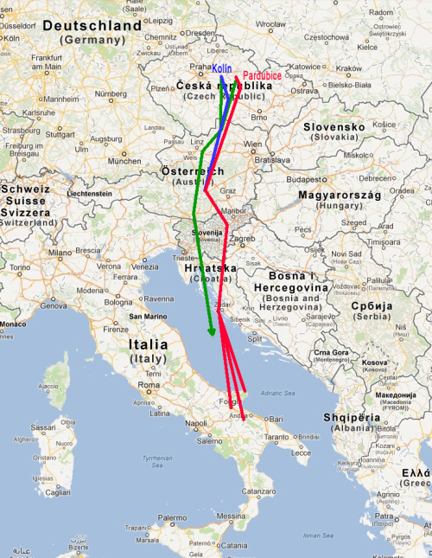
Trasa bombardérů při náletu na Kolín (modrá odbočka z místa rozdělení svazu) a Pardubice
(červená).
Zelená je trasa letu zpět.

V Pardubicích byl letecký poplach vyhlášen v 11:50. V té době se bombardéry blížily od Jihlavy směrem k Chrudimi. Hlášení okresního četnického velitelství v Chrudimi popisuje v okrese pohyb velké skupiny letadel v době mezi 11:18 a 13:45.

V době vyhlášení leteckého poplachu v Pardubicích začala být odtahována letadla z letiště do pozemních úkrytů dále od letiště (k Popkovicím, ke Starým Čivicím a ke Starému Máteřovu, nebo odlétala na záložní letiště či do na jiné vhodné volné plochy v bezpečné vzdálenosti od letiště. Letadla odlétala většinou západním směrem - směrem k Bezděkovu, Veselí u Přelouče a Cholticím. Na louce u Zlatého potoka přistály dva letouny Fi-156 Storch. Podle amerického průzkumu bylo tento den na letišti přítomno nejméně 39 Fw-190 a 1 Fieseler Fi-156 Storch.

Výchozím bodem pro zahájení náletu na Pardubice bylo Hlinsko. Liberátory dosáhly Hlinska ve 12:10 a odtud už letěly přímo k cíli. Bombardéry na cestě ojediněle odhodily pumy (v Chrudimi zahynuli tři lidé – zásah dostal kryt cukrovaru, zahynuli Karel Beran, Antonín Popelka a Emanuel Zdražil, dalších 15 osob bylo zraněno), nalezeno bylo množství odhozených palivových nádrží doprovodných stíhaček, staniolové proužky i letáky.
Nad cílem provedl dva okruhy P-38 z 154th WRS a předal veliteli první vlny Col. Bertramovi C. Harrisonovi údaje o stavu počasí nad cílem a o použití zamlžovacích zařízení. I přesto, že zamlžovací zařízení nebylo podle svědků na zemi použito, bylo rozhodnuto o využití značkovacích letounů. Účastník náletu Sgt. Leonard Little naproti tomu v oficiální zprávě letectva uvádí, že cíl kouřovou clonou zacloněn byl.

Ve 12:17 svrhly značkovací lightningy Droop-Snoot z 306th FW střemhlavým letem dvě 500lb pumy na jednu z nádrží v rafinerii, čímž vytvořily bod pro zaměření pro ostatní. Za nimi se nad rafinerii přesunuly jednotlivé vlny bombardérů svazu 55th BW v různých výškách.

12:18 – první vlna – 460th BG – bombardováno z výšky 6.080m, svrženo 288 bomb (cca 65,4t).
První skupinu vedl Col. Bertram C. Harrison, druhou Maj. George S. Davis. Jeho autopilot nemohl být použit kvůli poruše. Zásahy hlášeny uprostřed cíle, velké požáry z olejů, hustý černý dým. vybuchly olejové nádrže, dále byly zasaženy dílny, destilační stavby, filtrace olejů, separace parafinu, kotelna, sklady i výroba olejů, administrativní i další budovy.

12:19 – druhá vlna – 485th BG – bombardováno z výšky 6.384m, svrženo 270 bomb (cca 61,3t).
První skupinu vedl Maj. John F. Atkinson, druhou 1/Lt. Donald Whiteman. Zásahy posádkou hlášeny v SZ části rafinerie. Bomby zničily destilační stavby, filtrace mazadel, separaci parafinu, skladiště a tři zásobníky olejů. Čtyři zásahy dostala železnice severně od cíle. Mohlo jít o zásahy nádraží v Rosicích nad Labem, nicméně pravděpodobnější je zásah rosického nádraží až při čtvrté vlně náletu.

12:20 – třetí vlna – 464th BG – bombardováno z výšky 6.657m, svrženo 250 bomb (cca 56,8t).
První skupinu vedl 1/Lt. John T. Welch, ale pro poruchu autopilota předal velení Capt.Myronu E.Mershonovi. Druhou skupinu vedl 1/Lt. James L.Mumaw. Zásahy posádkou hlášeny v SV cípu rafinerie a u seřazovacího nádraží. Cíl byl již relativně hodně překryt dýmem z hořící rafinerie.
Byla zasažena skladiště a kolejiště v SV cípu rafinerie. Bomby ovšem dopadaly na město již jednu míli JV před cílem od Skřivánku až k seřaďovacímu nádraží. Nádraží bylo zasaženo asi deseti bombami, další pumy dopadly severně od nádraží do Labe. Za tento nálet dostala 464th BG nejvyšší možné vyznamenání pro americkou leteckou jednotku jako celek – DUC (Distinguished Unit Citation). V odůvodnění udělení vyznamenání je uvedeno, že jednotka nejen zasáhla svůj cíl – rafinerii, ale navíc i kolejiště nádraží.

12:21 – čtvrtá vlna – 465th BG – bombardováno z výšky 7.000m, svrženo 259 bomb (cca 65,6t).
První skupinu vedl Lt.Col. Joshua A.Foster, druhou 1/Lt. Harry F.Lengvenis (B-24 42-78358). Zásahy hlášeny posádkou z oblasti cíle, dále seřaďovacího nádraží a podél severojižní železnice.
Ve skutečnosti bomby opravdu poškodily železniční trať z Rosic nad Labem do Chrudimi, ale místo nádraží zničily cukrovar. Bomby této vlny bombardérů zasáhly především sklady olejů v rafinerii, kolejiště seřaďovacího nádraží a severojižní železniční trať.

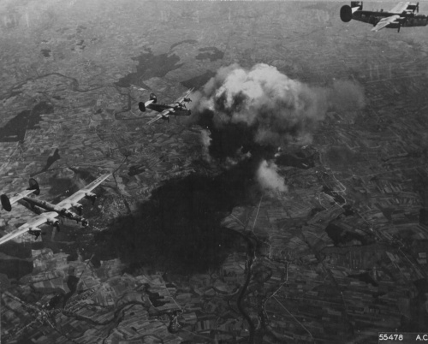
Liberátory 465th BG odlétají od hořící rafinerie.

Celkem tedy 110 B-24 svrhlo během asi 5 minut náletu přibližně 249 tun (1097 x 500lb) tříštivých RDX pum. Protiletadlová obrana rafinerie a přilehlého okolí prakticky nebyla žádná.

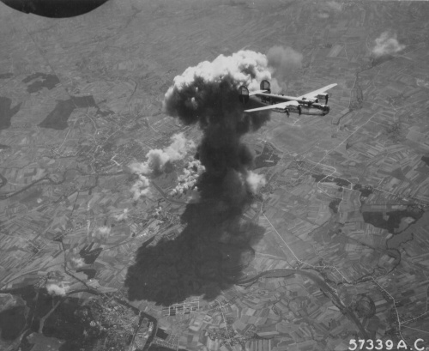
Pravděpodobně B-24J-195-CO s/n 44-41084 "Big Fat Mama" z 778th BS, 464th BG.
V pozadí sloupec dýmu stoupající z hořící rafinerie a letiště. Patrné jsou i další, menší požáry v
okolí.

Přibližně sedm minut poté, co odletěly poslední bombardéry z prostoru rafinerie, zahájily B-17F a G z 5th BW nálet na letiště. Podle výpovědí očitých svědků bylo letiště v době začátku náletu už úplně pusté. Bombardéry v časovém rozmezí od 12:29 do 12:33, roztažené v šesti vlnách v rozmezí výšek od 6.400 do 7.500m svrhly celkem téměř 346 t bomb.

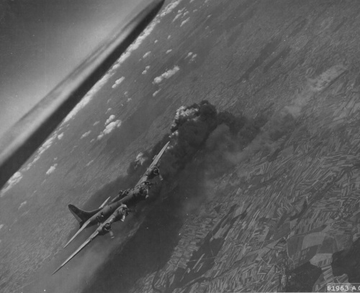
Jedna z B-17 patřících k 2nd BG.

Nejdříve shodily svůj náklad 1076ks 500lb tříštivých RDX pum postupně 99th BG, 301st BG, 463rd BG a 483rd BG. Následovala 2nd BG s 1026ks 100lb pum s pozdním zapalováním GP a nakonec 97th BG s 6056ks 20lb střepinových pum Frag.

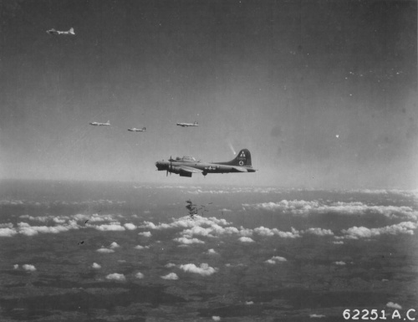
B-17 No.42-38071 z 97th BG po odhozu nákladu 20lb střepinových pum na pardubické letiště.

V okolí letiště sice bylo postavení dvou baterií protiletadlového dělostřelectva. Jedna z baterií byla umístěna podél silnice Popkovice – Heřmanův Městec. Druhá byla v areálu svítkovské střelnice.
Ovšem ani jedna z nich na americké letouny nevystřelila. Obrana letiště tak zůstala jen na stíhačích Luftwaffe a několika velkorážných kulometech z oblasti letiště. Kulomety byly umístěny v zakopaných postaveních v oblasti hangárů, ale byly v průběhu náletu zničeny.
Vzdušné souboje amerického stíhacího doprovodu s německými letouny nad Pardubicemi jsou popisovány dvojím způsobem:
Starší literatura (např. [3], [5], [8] a [9]) připouští účast německých stíhačů od II/JG300 nebo IV/JG3, tedy nejen účast bitevníků z Pardubic. Další Fw-190 z Pardubic do boje nezasáhly, unikaly přízemním letem. P-38 je honily v okolí Choltic.
Novější zdroje (např. [11] a [12]) naopak připouští nad Pardubicemi účast pouze letounů z pardubického letiště. A to v počtu až 16ti letounů, které se nějakým způsobem zapojily do vzdušného boje (tj. neopouštěly letiště, aby unikly stíhačům, ale aktivně napadaly bombardéry, nebo stíhací doprovod).

Zcela jistě byly B-17 z 2nd BG napadeny trojicí Fw-190 (pravděpodobně od III/SG151) a poškozeny. Palubní střelci nárokovali sestřel jednoho německého letounu.
Stejně tak jsou rozdíly ve zdrojích ve věci sestřelu Fw-190 příslušníkem 302nd FS 332nd FG 1/Lt. Charlesem F. McGeem.

Starší zdroje (viz výše) popisují, že v kolejišti mezi cukrovarem a nádražím stál údajně odstavený vojenský transport, z něhož bylo proti svazu a jeho doprovodu stříleno. Lt.McGee na něj zaútočil a při vybírání střemhlavého letu po hloubkovém náletu na vojenský vlak v prostoru mezi cukrovarem a starým nádražím se před ním objevil Fw-190 startující z letiště.
Podařilo se mu ho sestřelit. Mělo jít o Fw-190F-8 W.Nr.580902 z III/SG151, trupový kód je uváděn jako pravděpodobně L+J. Pilotoval Fhr.Benito Nagel (8./SG 151), letoun dopadl v blízkosti Dražkovic a pilot zahynul.
Sestřel druhého letounu nárokoval 1/Lt. William H. Thomas od téže jednotky, letoun měl dopadnout mezi obcemi Dražkovice a Staré Jesenčany. Sestřelení dvou letounů je podle těchto zdrojů potvrzeno nejen očitými svědky, ale i záznamy Luftwaffe.
Oproti tomu podle novějších (viz výše) zdrojů Lt. McGee sestřelil Fw-190 po útoku z převýšení a následné honičce nad hořícími hangáry a troskami letadel na letišti mezi palbou flaku a na vlak zaútočil až poté, co se mu podařilo Focke-Wulf sestřelit a to až po několika minutách přízemního letu, aby unikl flaku z letiště.
Sestřeleným pilotem měl být Obergefreiter Beato Nager z 8./151 a letounem Fw-190F-8 W.Nr.932671.Pod tímto jménem (i když mírně pozměněným, eviduje padlého i VDK ve své webové datbázi (*18.8.1923 Berlin, + 24.8.1944 Pardubitz), podle [11] je však potvrzeno i z jiných pramenů.
Tím napadeným vlakem měl být vojenský transport Dg6453 vjíždějící do malé stanice - zastávky Potěhy (dnes Horky) u Čáslavi. 1/Lt. William H. Thomas taktéž nárokoval sestřel jednoho letounu v oblasti Pardubic. Podle těchto zdrojů, ale záznamy Luftwaffe potvrzují v regionu Pardubic sestřel pouze jednoho letounu Fw-190.
V okolí Pardubic a Chrudimi bylo nalezeno nejméně 14 přídavných nádrží z amerických stíhaček.
Po splnění svého úkolu bombardovací svazy opustili prostor Pardubic a vydaly se na levou zatáčkou na jih směrem k rakouskému městu Zwettl, kde se měly setkat s kolínským svazem a pokračovat v cestě zpět na italské základny. Ale to už proti nim směřovaly letouny JG3, JG27, JG300 a JG302. Ale to už jsou události mimo rozsah tohoto webu.

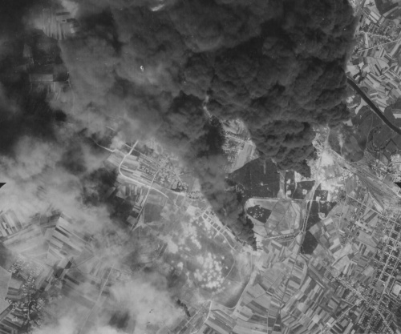
Kouř z požárů v rafinerii Fanto a na pardubickém letišti. Krátery na ploše letiště.

Nálet na Pardubice dne 24.8.1944 přinesl nejvyšší oběti na životech a nejvyšší materiální škody v Pardubicích a blízkém okolí za celou druhou světovou válku.

Poškozená rafinerie
V rafinerii při náletu zahynuli 3 dělníci: Antonín Formánek (*1880), Jan Netek (*1907) a Jaroslav Suchánek (*1905), nezjištěné množství zaměstnanců bylo zraněno.
Okamžitě vypukly obrovské požáry, které se podařilo uhasit až čtvrtý den. Ještě během náletu dým vystoupal až do 15.000 stop (tj. 4.500 m). Tuto výšku hlásili stíhači z 1st FS.

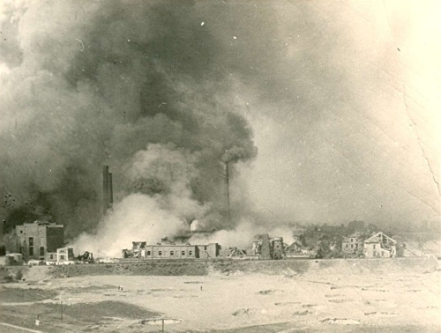
Hořící Fanto Werke A.G.. V popředí dobře patrné krátery po bombách, které minuly cíl.
Dva dny před náletem se konalo ve Fantovce speciální hasičské cvičení. Velitel se měl údajně vychloubat, že mají tak silné agregáty, že uhasí každý požár do dvou hodin.
Rafinerie nespadala pod pravomoc pardubického Lufschutzu, ale pod pravomoc Oberlandrata, jehož Luftschutz důstojník, Lt. Stampfer, ve 14.00 požádal o pomoc pražskou požární policii.
Požáry likvidovalo 685 hasičů nejen z Fantovky a z pardubického hasičského sboru, ale i z 30 dalších dobrovolnických hasičských sborů. Zásahu se účastnily i dvě jednotky motorizovaných hasičů z Pardubic a z Prahy.

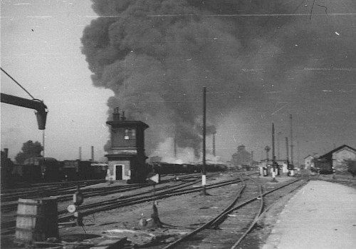
Hořící rafinerie při pohledu od nádraží. V popředí stavědlo č.3 pardubického nádraží.

Vinou špatného rozhodnutí českého velitele zásahu ve Fantovce zahynulo 7 hasičů. Nedbal doporučení hasičů z rafinerie, aby nechal oheň uvnitř potních komor rafinerie hořet a likvidoval ho postupně. Nechal ze žebříků otevřít železné okenice komor, plameny vyšlehly a jednoho z hasičů zabily na místě. Dalších šest jich zahynulo v následujících dnech na následky silných popálenin. Hlášení velitele jednotky uvádí jejich jména:
František Engel (*1915, +25.8.1944)
Karel Hamáček (*1916, +26.8.1944)
Arnošt Hrobský (*1924, +26.8.1944)
Josef Jiříkovic (*1925, +25.8.1944)
Miloš Kraus (*1923, +24.8.1944)
Josef Novotný (*1921, +27.8.1944)
a Jiří Praveček (*1923, +25.8.1944)

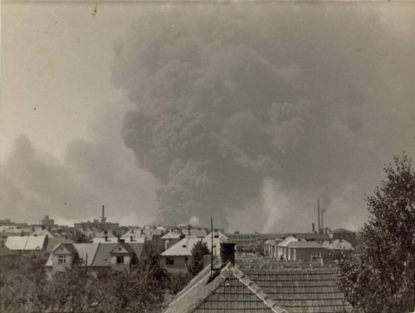
Hořící rafinerie při pohledu přes střechy pardubických domů.

Odpoledne po náletu navštívil rafinerii i K.H.Frank, přihlížel požáru z náspu železniční trati do Chrudimi. Dále provedl inspekci pardubického Luftschutzu. jeho štáb řídil záchranné práce. Frank měl konflikt s Oberlandratem kvůli tomu, že nebyl ihned informován o náletu. Oberlandrat poukazoval na zničené telefonní spojení, což Frank odmítl.Nasazení požární policie skončilo až 28.8.1944 v 8:00 hod.

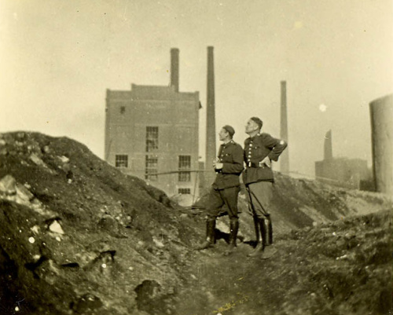
Pravděpodobně příslušníci Luftschutzu obhlížejí škody v rafinerii.
Provozy rafinerie byly náletem natolik poškozeny, že se výroba znovu rozběhla až v prosinci roku 1944.
Zcela zničeny byly:
- zásobní nádrže,
- stará kotlová destilace,
- odstředivková petrolejová rafinace,
- lisová parafinka,
- pocení parafinu a rafinace parafinu,
- olejová rafinace,
- selektivní rafinace,
- kontaktní rafinace,
- tukárna.
Poškozeny byly:
- trubková a kotlová destilace (nepatrně),
- kotle krakové destilace (částečně),
- benzinová rektifikace (asi na 20%),
- centrální čerpací stanice (nepatrně),
- petrolejová rektifikace (asi na 25%),
- lihobenzinová mísírna (nepatrně),
- rozpustilová parafinka a dílny (asi na 20%),
- bednárna (silně),
- kotle, elektrická centrála, laboratoř (vše nepatrně).

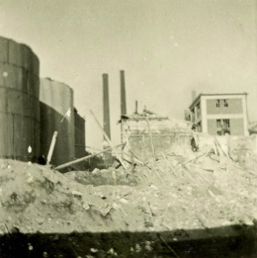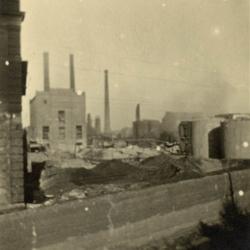
Další fotografie zničené rafinerie.

Z administrativních budov byla jedna zničena úplně, druhá byla vážně poškozena (asi z 60%).
Shořelo 12.000 - 14.000 litrů produktů.
Celkové vyčíslení nákladů na opravu rafinerie nejsou známy. Ale ještě v září 1945 byl rozpočet na likvidaci trosek 12.000.000,- Kčs, z toho 8.000.000,- Kčs na strojní část, 4.000.000,-Kč na stavební část. (pozn.: nicméně v té době měla za sebou rafinerie ještě jeden nálet z prosince 1944.)
Až na jednu velkou nádrž byly ostatní velké i malé skladovací nádrže během náletu zničeny. Bylo zničeno velké množství cisternových železničních vozů i železných sudů.
Na likvidaci škod v rafinerii byla nasazena Todtova organizace.

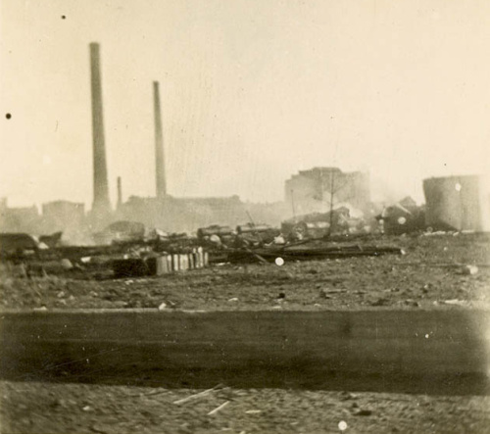
Celkový pohled na zničenou rafinerii.

Zničený cukrovar
Pardubický cukrovar (Divišova ulice č.p. 204) byl jeden z největších v oblasti. Fungoval od roku 1869. V roce 1928 zpracoval 850 t cukrové řepy, měl sklady až pro 6.000 t cukru. V době řepné kampaně zaměstnával až 450 dělníků.
Při požárech se hasiči museli přednostně věnovat hašení rafinerie, která byla pro Říši důležitější. Cukrovar dostal tři přímé zásahy a v době zahájení hasebních prací již byl požár velmi velký. Hašení cukrovaru se věnovali dobrovolní hasiči z Heřmanova Městce. Ti měli velmi výkonnou stříkačku s leteckým motorem, ale nakonec i s pomocí dalších hasičských sborů dokázali pouze zamezit šíření požáru na blízký lihovar, kde se podařilo uhasit požár střechy skladiště. V krytu cukrovaru zahynuli tři lidé a třináct dalších bylo zraněno. Ve skladech cukrovaru shořely také velké zásoby máku a obilí.

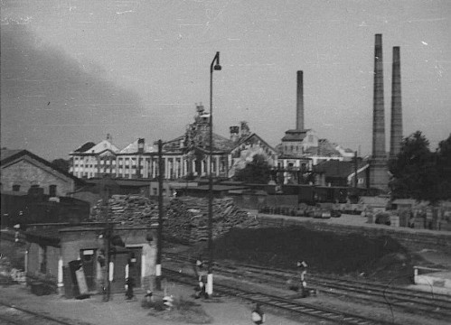
Pohled ze stavědla nádraží na zničený cukrovar.

Těžce poškozené budovy nádraží a přerušená železnice
Pardubické nádraží bylo vystavěno v letech 1900 – 1908 stavitelem V. Nekvasilem. Byla zničena jeho hlavní budova. Na její střed dopadly bomby. Jedna z nich nevybuchla, proletěla služebním bytem v 1. patře a byla pak nalezena nevybuchlá ve sklepě. Dále bylo zničeno kryté nástupiště se skleněnou střechou a další provozní budovy i garáže . Bylo poškozeno kolejiště (9 kolejí), velké množství železničních vozů (osobních i nákladních) a řada lokomotiv.

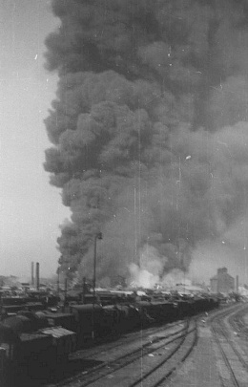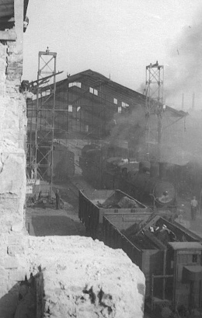
Vlevo: Sloupy kouře z hořící rafinerie při pohledu ze stavědla nádraží.
Vpravo: Zničené kryté nástupiště pardubického nádraží focené ze staniční budovy.
Osm zaměstnanců dráhy přišlo při náletu o život: dělník Bedřich Bořek (*1912), dělnice Hedvika Fenyková (*1908), telefonistka Věra Jílková (*1925), dělník František Kabriel (*1895), dělník Jaroslav Malínský (*1918),
dělník Bohuslav Mareš (*1904), dělník Václav Rössler (*1905) a zřízenec
Eduard Vrchota (*1893).
Na trati Pardubice – Česká Třebová se podařilo obnovit provoz ještě téhož dne, kdy byla zprovozněna 15. kolej nádraží. Železniční trati Rosice nad Labem – Chrudim a Pardubice – Praha byly mimo provoz několik dní, neboť byly přerušeny na několika místech. Provoz mezi Rosicemi a Chrudimí se podařilo obnovit až 7.9.1948.

Letiště, vojenské cíle
Přímo na letišti zahynuli během náletu čeští zaměstnanci letiště:
účetní František Bečička (*1910),úředník Adolf Gabler (*1922), dělník Jaroslav Hemala (*1910).
Před začátkem náletu dohlíželi vrchní četnický strážmistr v.v. Josef Koláčný spolu se strážmistrem v.v. Havlem Kolářem na skupinu 35 trestanců odvelených na práce na okraji letiště. Při začátku náletu uprchli do máteřovského lesíka, kde leželi na zemi.
J. Koláčný byl zasažen střepinou do krku a na místě zemřel. Druhý z dohlížejících strážníků byl lehce zraněn.

Na letišti přišlo o život 19 příslušníků LW, dalších 42 bylo zraněno těžce a 98 lehce. Výpovědi svědků hovoří o společném pohřbu 10 pilotů a 15 mechaniků z letiště, stejně tak i o úmrtí většího počtu italských vojáků, kteří sloužili na letišti u pozemního personálu. Ve známých oficiálních dokumentech však o nich není zmínky.
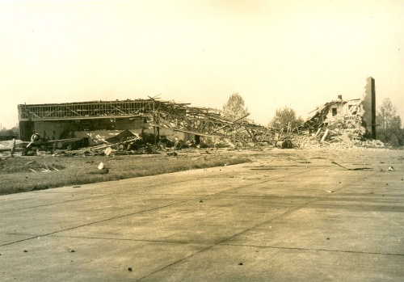
Zničený hangár pardubického letiště. Vlevo před ním stojí na pohled nepoškozený Fw-190.

Byly zničeny dva hangáry. V hangáru na východní straně letiště měla být zničena demontovaná letadla typu Ar-96, nebo dvouplošníky italské výroby (dle výpovědí svědků). Zničen byl sklad paliva – 2 tankovací nádrže na 10.000 l benzínu, Silně poškozena byla jedna hala, štábní budova, dílny na západním okraji letiště, 10 ubytovacích baráků. Velmi byla poškozena celá letištní plocha. Nejen vzletová a přistávací dráha, ale veškeré komunikace byly poničeny krátery. Všudypřítomné střepiny z bomb způsobovaly prosekávání pneumatik letounů ještě v poválečné době.
Na zemi bylo zničeno nejméně 9ks letounů Fw190 a 4ks Bf-108 Taifun náležících do stavu III/SG151. Některé zdroje uvádějí celkové množství zničených Fw mnohem vyšší (18 v hangárech a 5 mimo). To nemusí být špatný údaj, protože v této době se na letišti přeškoloval personál bitevní skupiny I/SG3 z letounů Ju-87 na bitevní verze Fw190, zejména F-8. potvrdili po vyhodnocení fotografií z náletu zpravodajští důstojníci Nepoškozeno zůstalo na letišti 16 Fw 190 a jeden Fieseler Fi 156 Storch.
Po vyhodnocení snímků amerického průzkumu zpravodajskými důstojníky měl nálet za následek 18 zničených Fw-190, další tři poškozené a dva poškozené pravděpodobně. Dalších 16 Fw-190 a jeden Fieseler Fi 156 Storch nebyly při náletu poškozeny.

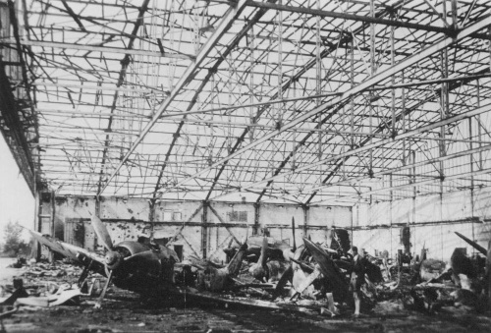
Zničená letadla Luftwaffe v rozbombardovaném hangáru pardubického letiště.
VPD se podařilo zprovoznit do šesti dnů, ale ať už z důvodů nerovnosti terénu po opravách, nebo z důvodů střepin docházelo ještě na podzim k častým nehodám letounů.
Podle amerických zdrojů se na letišti nacházelo ještě 6 letounů Me-326 Gigant, ale spíše šlo o letouny umístěné na chrudimském letišti.
Škody na vojenských cílech byly dále ještě způsobeny několika zásahy v kasárnách za Veselkou a ve vojenských skladech v Pražské ulici.

Město a obce
Jak už to při takovýchto náletech bývalo, pumy nedopadaly jen na průmyslové a vojenské objekty, ale ničily i civilní přilehlé části města a okolní obce. Bylo zničeno 83 domů a dalších 693 poškozeno. Nálet si vyžádal nejméně 213 obětí (včetně 19 německých vojáků na letišti a 11 německých civilistů – říšských státních příslušníků), 286 raněných (z toho 110 vojáků), další 3 osoby zůstaly nezvěstné a zřejmě až 1406 lidí zůstalo bez přístřeší.
Ve městě byla civilní zástavba zasažena ponejvíce v Jesničánkách, dále Na Skřivánku v blízkosti perníkárny Kapo. Těžce byla postižena část města v okolí nádraží a od něj směrem k Labi, celý prostor mezi továrnou J.Prokopa západním směrem až k rafinerii. Naštěstí bez následků dopadl velký počet bomb do prostoru okolo železniční trati v okolí rosického mostu. Vzniklá škoda ve městě byla odhadnuta na 20.000.000,- korun.

Většina civilistů zahynula při přímém zásahu krytu bombou – v domě obchodníka Linharta (Mozartova ulice č.p.297) 27 osob, v perníkárně firmy Kapo (Na Skřivánku) 25 osob a na nádraží (8 osob). Na druhou stranu - ze zasypaného krytu na levém břehu Labe u Rosického mostu bylo pardubickými hasiči za pomoci dobrovolníků a německých vojáků zachráněno třináct osob bez vážnějších zranění. Všichni byli hasičským vozem dopraveni do pardubické nemocnice.
Mrtví němečtí civilisté měli společný pohřeb, na němž řečnil župní vedoucí Konrad Henlein.
Ve městě pomáhalo udržovat pořádek 192 příslušníků uniformovaných složek. Mimo 44 pardubických četníků a 68 příslušníků městské uniformované policie přijeli pomáhat ještě četníci z Hradce Králové (34), Jičína (29) a Chrudimi (17).
Prací na likvidací následku náletu účastnilo 168 mužů z Technische Nothilfe z Pardubic a Hradce Králové, povoláno bylo i více než 5.000 protektorátních učitelů, profesorů a příslušníků četnictva a policie z celého Protektorátu, hlavně z Ostravska , jižní Moravy a jižních Čech.
Po náletu zůstalo mezi troskami mnoho nevybuchlých bomb - nejméně 49ks 500lb a 45ks 20lb bomb. Ty byly 25.8.1944 v 10.00 zneškodněny speciálním pyrotechnickým komandem (Sprengkommando) odveleným z muničního skladu v Sobiňově. Pomáhalo jim 18 přivelených trestanců. Ovšem nevybuchlé bomby jsou nacházeny dodnes, víceméně při jakýchkoliv větších zemních pracích v areálu Parama. Na leteckých záběrech (třeba mapy.cz) jsou ještě vidět krátery po cca 6 bombách v prostoru mezi Labem a motokárovým závodištěm.
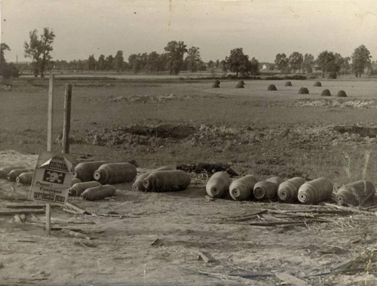
Záběr na nevybuchlé a již deaktivované pumy.

V Pardubicích bylo poškozeno 8 stodol, 11 stájí a usmrceno 94 ks dobytka. Blízko Kamenného dvora v Popkovicích bylo při náletu usmrceno 120 ovcí.
Byl přerušen hlavní telefonní kabel mezi Pardubicemi a Prahou. Telefony nefungovaly ani v celé západní části Pardubic. Bomby poškodily i kapličku sv.Trojice.
Dále byly zasaženy průmyslové podniky a firmy: Bareš &Vocásek, Procházka, F.Kutil, V.Vajsar, J Karásek, Imperial, kartonážka Dietzel, Poláček a Ing.Kunc. Čtyřmi pumami byla zasažena i továrna firmy J.Prokop. V prostoru mezi nádražím a rafinerií byly zcela zničeny dvě budovy skladu obilí hospodářského družstva a další byla poškozena.
Z okrajových částí města* dopadl nejhůře Svítkov. Nejhůře byla zasažena část v místech dnešního parku a v prostoru Přerovska (od hostince Na Špici z západu před Dlouhou ulici). Zahynulo 22 osob. Byly zničeny domy č.p. 446, 445, 116, 117, 230, 300, 413, 76, 242, 243, 245, 196, 31, 28, 29, 309, 137. Silně poškozeny byly domy č.p. 13, 110, 240, 213, 151, 152, 238.
Zachraňovat lidi ve Svítkově a odstraňovat škody tamtéž pomáhalo i vládní vojsko.
Mnoho bomb dopadlo na Popkovice, kde zahynulo 21 obyvatel. V Rosicích nad Labem bylo poškozeno nádraží a další dvě bomby dopadly do zahrad. Další bomby dopadly u železničního mostu mezi Pardubicemi a Rosicemi, jiné rozryly pole u Rybitví. Ve Starých Jesenčanech zahynuly při náletu 3 osoby, 11 bylo lehce a 3 těžce zraněny. Vyhořely 3 zasažené usedlosti, majitel jedné z nich , rolník Karel Roztočil, spáchal 10.9.1944 sebevraždu.
Mimo samotné město Pardubice dopadaly bomby i na obce blízké k městu. Materiální škody způsobil dopad bomb na jižním okraji obce Čepí. V Podhorkách na Cholticku spadla jedna bomba u domu V. Kocourka a těžce dům poškodila. Bomby dopadaly i do katastru obce Opočínek. Ojedinělé dopady bomby byly zaznamenány u Semtína a ve Starých Čívicích. Starý Máteřov byl zasažen hlavně v jižní části. Třebosice byly rovněž zasaženy v jižní části.

*pozn. - 21.9.1943 byly rozhodnutím ministerstva vnitra vytvořeny tzv. Velké Pardubice. Vznikly sloučením obcí Pardubice, Blatníkovská Lhotka, Doubravice, Nemošice, Nové Jesenčany, Ohrazenice, Pardubičky, Popkovice, Rosice nad Labem, Rybitví, Spojil, Staré Hradiště, Staré Jesenčany, Studánka, Svítkov a Trnová. Nově tak město Pardubice mělo rozlohu cca 6.000 ha, 5.800 domů a 50 tisíc obyvatel (z toho původní Pardubice cca 1.900 ha, 3.300 domů a 35.000 obyvatel).
-----------------------------------------------

Národní politika 27.8.1944
Praha, 26. srpna (ČTK). - Vláda protektorátu Čechy a Morava vydala po nepřátelských leteckých útocích na česká města tento projev k českému obyvatelstvu:
Lide český !
Před nedávnem vláda Protektorátu a s ní i celý český národ doprovázel s hlubokým pohnutím nevinné oběti leteckého útoku na město Pardubice na jejich poslední cestě. V uplynulých dnech stalo se toto město znovu předmětem leteckého útoku a spolu s ním byly nepřátelskými pumami postiženy v našich krásných zemích město Kolín, okolí Brna a několik dalších míst. Sta nevinných obětí přišlo při tom o život. Ještě větší je počet raněných.
Český lid se tu opětovně přesvědčil, že ani pokojných měst není v této válce šetřeno. Nepřítel Říše chce zřejmě tímto způsobem otřásti poctivým českým lidem, který jde za svým státním presidentem a který svědomitě plní povinnosti k Říši, jež vede veliký boj o novou Evropu. Vláda Protektorátu hluboce lituje nových obětí nepřátelských útoků na území Čech a Moravy. Vyslovuje největší rozhořčení nad způsobem boje, který tak těžce postihuje pokojné české obyvatelstvo, v pevném přesvědčení, že nepřítelovy letecké útoky semknou český lid ještě pevněji kolem státního presidenta Dr. Emila Háchy.
V Praze dne 26. srpna 1944.
Vláda Protektorátu Čechy a Morava:
Dr.Krejčí, Bienert, Moravec, Hrubý, Dr. Kamenický, Dr. Kalfus

Použitá literatura
[1] |  | „Američtí letci nad Pardubicemi" - Petr Böserle; L+K 16/94
[2] |  | „Fw190F,G“ - Aleš Janda, Tomáš Poruba; JaPo, Hradec Králové; Vydáno jako zvláštní číslo časopisu Letecké listy, ISSN 1210-6372
[3] |  | „Historie letiště v Pardubicích od jeho vzniku do roku 1945“ - Pavel Petr; Zprávy Klubu přátel Pardubicka 7-8/1999
[4] |  | „Air War over the Czech Lands“ - Jiří Rajlich; WWP, Praha 2000; ISBN 80-902677-8-5
[5] |  | „Mustangy nad Protektorátem“ - Jiří Rajlich; MBI,Praha 1997; ISBN 80-902238-1-8
[6] |  | Webová stránka Východočeského muzea
[7] |  | Webová stránka ŽelPage
[8] |  | „Pardubický 24. srpen 1944 (Spojenecký nálet na Pardubice)“ - Zdeněk Bičík; Sborník prací východočeských archivů 3, Kruh, Hradec Králové 1974; ISBN nemá
[9] |  | „Jindřichův Hradec 1944“ - Jiří Rajlich; Paseka, Praha a Litomyšl 1998; ISBN 80-7185-147-7
[10] |  | „Tuskegee Airmen v Čechách a na Moravě za 2. světové války - Přednáška v Americkém centru, květen 2010" - Michal Plavec, Národní technické muzeum, Praha 2010; ISBN nemá
[11] |  | „Letecká bitva nad Jindřichohradeckem 24. 8. 1944" - Jiří Šašek, Svět křídel, Cheb 2011; ISBN 978-80-87567-00-5
[12] |  | Webová stránka Hloubkaři
[13] |  | Webová stránka Východočeského aeroklubu Pardubice
[13] |  | Fotogalerie webových stránek Pardubického deníku a iDNES.

Poslední aktualizace: 30. června 2012

